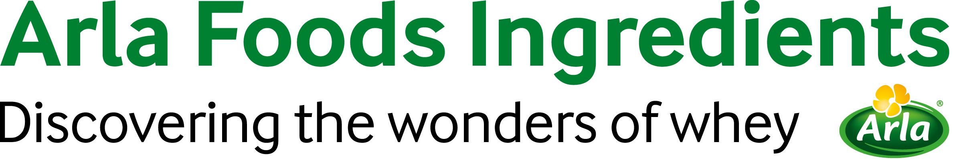
2019年3月20日

新闻发布
源自副产品的食品的质量和安全？
Arla食品原料公司引领趋势

Arla食品原料公司正在揭示其质量和食品安全工艺的细节。这个首创是体现Arla食品原料公司发起的一个新运动的一部分，该运动旨在展现其市场领先的乳清蛋白解决方案背后的超高标准。

因为乳清是奶酪生产的副产品，所以保证消费者和立法者要求的质量非常复杂。Arla食品原料公司的客户所在的领域包括但不限于医学营养和婴儿营养-高质量和食品安全对这两个领域极其重要。为了保证供应链和生产流程中每一步的食品安全，公司采用了最严苛的工业标准。

Arla食品原料公司已经着手一项长期战略，“安全的传达乳清的奇妙之处”，该战略强调其采取的一系列措施确保其对客户的谨慎责任，这些措施包括：

- 严苛的质量控制：在乳清到达公司的工厂之前会接受农场-到-工厂的各项质量检测，而当终产品离开公司工厂之前，会接受更多的检测。整个流程会进行多达280次的检测。
- 冷加工：严格的上游原料控制使得公司能够使用一种冷加工技术。相对于超高温热处理工艺，该技术能够更好的保存蛋白质的营养和功能品质。
- 业界领先的农场保证程序：公司只从信任的供应商那里采购乳清，并且将农场保证程序应用于每个供应商。这不仅保证了对奶牛的善待，也保证了牛奶的品质。
- 积极主动的质量和食品安全文化：质量和食品安全的重要性通过密集的在职培训根植于每个员工的内心。公司同时在招纳更多具有医药和生物技术背景的员工，从而增加在该领域的专业实力以及进一步改善其质量和食品安全程序。

Arla食品原料公司全球质量、环境健康和安全总监伊薇特·卡斯特指出：“食品安全对于我们的客户非常重要，他们对其关注也在日渐提高。仅仅一次负面事件就可以完全摧毁一个品牌的声誉。为了达到我们客户真正期待的高标准，Arla食品原料公司已经采用了积极主动的、全公司范围的质量意识。通过我们新的运动，我们旨在展现我们对我们的客户和最终消费者采取同样的谨慎责任的态度有多么严肃。”

更多关于本次运动的信息请阅读：
https://www.arlafoodsingredients.com/about/quality--food-safety

结束

